注销联通手机号话费余额会退回吗?

注销联通手机号话费余额会退回吗？

本文将为您详细介绍联通手机号注销时话费余额的处理方式，包括退费条件、退费流程以及需要注意的事项。

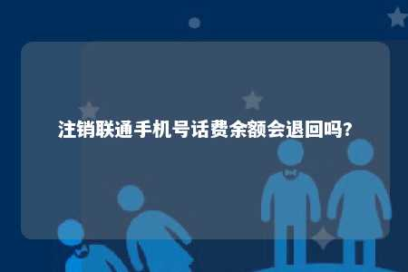

一、联通手机号注销时话费余额的处理方式

联通手机号注销时，话费余额的处理方式取决于用户的套餐类型和预存话费的情况。以下是几种常见的情况：

1. 后付费用户：在办理销户手续时，用户需确保不在协议期内，且将欠费缴清。正式销户后，预存的话费可以退还。但预付款、赠款及一卡充充值的话费均不能退还。
2. 预付费用户：如预付费号码过期120天后自动销号，若自动销号时账户中有余额，余额将作废。预付费账户中有余额的号码想办理销号，需持机主证件到联通营业厅办理，余额可以转移到同一归属地的其他号码账户中。

二、联通手机号注销时话费余额的退费流程

1. 提交销户申请：用户需携带有效身份证件到联通营业厅提交销户申请。
2. 等待系统结账：销户申请提交后，需要等待次月系统结账完成。
3. 办理销户手续：次月结账完成后，用户需再次到联通营业厅办理销户手续。
4. 退费：办理销户手续时，联通会将用户账户内的剩余话费退还给用户。

三、联通手机号注销时话费余额退费注意事项

1. 赠送的话费：联通赠送的话费在销户时不能退还。
2. 首笔预存及一卡充充值的话费：在销户时不可以返还。
3. 网上银行卡充值的话费：在网上用银行卡交费的可退。
4. 退费时间：联通手机号注销后，话费余额的退费时间通常为次月结账完成后。
5. 联通手机号注销时话费余额的退费方式：联通会将剩余话费退还给用户，但具体退费方式可能因地区政策而有所不同。

联通手机号注销时，话费余额的处理方式取决于用户的套餐类型和预存话费的情况。用户在办理销户手续前，务必了解相关政策和注意事项，以确保顺利完成销户和退费流程。如有疑问，请拨打联通客服热线10010进行咨询。

文章地址：<https://www.yyzq.team/post/383384.html>